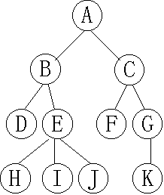

1. 写出这棵树的集合表示法
2. 画出这棵树的父氏图；
3. 求出这棵树的度是多少；
4. 写出结点E的双亲、祖先、兄弟和堂兄弟。

作答：

1.T={A,B,C,D,E,F,G,H,I,J,K}

T1={B,D,E,H,I,J}

T11={D} T12={E,H,I,J} T121={H} T122={I} T123={J}

T2={C,F,G,K}

T21={F} T22={G,K} T221={k}

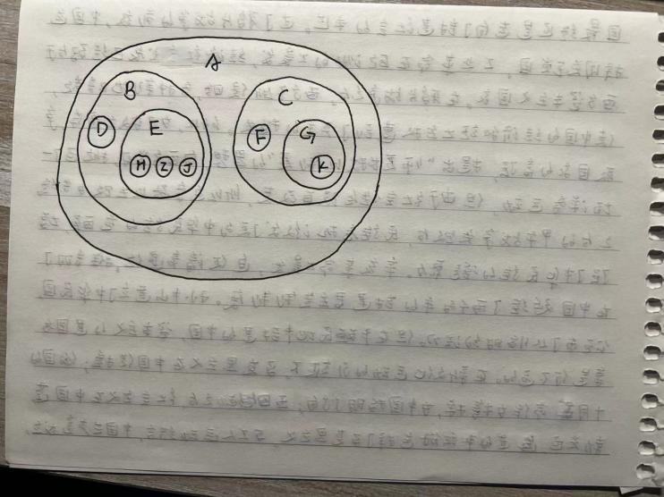2.

1. 树的度为：3
2. E的双亲：B

E的祖先：A,B

E的兄弟：D

E的堂兄：F,G